Communiqué de presse

congatec présente de nouveaux modules SMARC équipés de processeur Intel Core i3 et Intel Atom x7000RE (nom de code Amston Lake)

Huit coeurs pour une virtualisation avancée

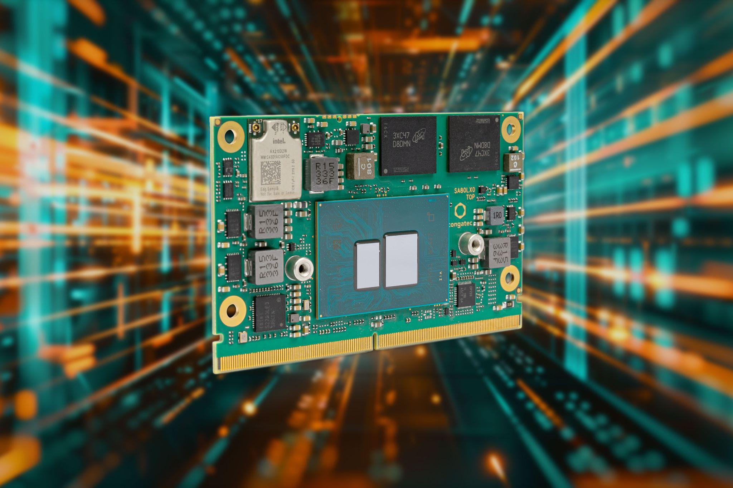

Deggendorf/Nuremberg, Allemagne, 11 avril 2024 * * * congatec - l'un des principaux fournisseurs de technologies embarquées et edge computing - présente de nouveaux modules SMARC robustes basés sur la série de processeurs Intel Atom x7000RE (nom de code Amston Lake) et sur le processeur Intel Core i3. Spécialement conçus pour les besoins industriels, ils offrent huit cœurs - soit le double de la génération précédente - tout en conservant la même consommation d'énergie. Les modules conga SA8, de la taille d'une carte de crédit, établissent donc une nouvelle référence en matière de performances pour l'informatique edge computing et la virtualisation puissante dans le secteur industriel. Avec les modules conga SA8, les applications d’edge computing dans la plage de température industrielle de -40°C à +85°C peuvent désormais bénéficier d'une performance et d'une efficacité énergétique accrues.
Les nouvelles capacités d'IA intégrées accélèrent le traitement des inférences en apprentissage profond. Ces charges de travail peuvent s’appuyer sur les jeux d'instruction optimisés Intel AVX2 (Advanced Vector Extensions 2) et Intel VNNI (Vector Neural Network Instructions). Comme le CPU et le GPU Intel Gen 12 UHD intégré prennent en charge le traitement des inférences en apprentissage profond INT8, les graphiques sont traités beaucoup plus rapidement et la reconnaissance des objets est même jusqu'à 6 fois plus rapide par rapport aux générations précédentes. Les utilisateurs bénéficient de charges de travail d'IA accélérées qui, associées à la virtualisation, peuvent considérablement stimuler l'efficacité et la productivité des applications.
L'intégration d'un hyperviseur dans le micrologiciel rend les modules aptes à la virtualisation et facilite la consolidation de plusieurs charges de travail spécifiques à une application. Avec jusqu'à huit cœurs, un module SMARC conga SA8 peut alimenter une variété d'applications différentes qui nécessitaient auparavant plusieurs systèmes dédiés. Les utilisateurs peuvent ainsi créer des solutions nettement plus fiables, plus rentables et plus durables, réduisant ainsi le coût total de possession (TCO). L'utilisation de l’Hypervisor-on-Module est particulièrement recommandée pour les systèmes consolidés qui doivent répondre à des exigences de temps réel et de sécurité, y compris l'intégration en temps réel via Intel Time Coordinated Computing (Intel TCC) et Time-Sensitive Networking (TSN). Le nouveau module congatec prend pleinement en charge ces exigences.
Le conga SA8 est également l'un des premiers modules SMARC à prendre en charge le WiFi 6E. Par rapport aux produits équipés du WiFi 5, il offre des débits de données presque triplés et une connectivité plus stable dans les environnements denses et surchargés. Il prend également en charge le TSN sur WiFi, ce qui permet d'établir une connexion sans fil déterminée avec un débit défini. Cela constitue une alternative rentable à la mise en réseau 5G privée ou au nouveau câblage Ethernet.
Parmi les autres caractéristiques industrielles des modules SMARC conga-SA8, citons l'in-band ECC pour augmenter la sécurité des données et la DRAM soudée pour une résilience accrue dans les environnements difficiles. Les applications types sont les systèmes de contrôle stationnaires et mobiles pour la fabrication et la logistique, y compris les AMR (robots mobiles autonomes) et les AGV (véhicules à guidage automatique), ainsi que la technologie médicale. D'autres domaines d'application sont le rail et le transport, ainsi que les machines et les robots pour le bâtiment, l'agriculture et la sylviculture.
Le module SMARC conga-SA8 est également disponible dans une version aReady.COM prête à l'emploi. Les configurations finies comprennent un système d'exploitation ctrlX préinstallé de Bosch Rexroth et des machines virtuelles pour des tâches telles que le contrôle en temps réel, l'IHM, l'IA, l'échange de données IIoT, le pare-feu et les fonctions de maintenance/gestion. En outre, un écosystème complet simplifie le développement d'applications. Cela comprend des services de conception, des cartes porteuses prêtes à l'évaluation et à la production, un refroidissement personnalisé, ainsi qu'une documentation complète, une formation et des mesures d'intégrité du signal haut débit.
Les modules SMARC conga-SA8 de congatec sont disponibles avec le processeur Intel Core i3 N305 et trois processeurs Intel Atom différents avec jusqu'à huit cœurs, jusqu'à 16 Go de mémoire LPDDR5 à 4800MT/s et jusqu'à 256 Go de mémoire flash eMMC 5.1. Le graphique intégré Intel UHD Gen 12 avec jusqu'à 32 unités d'exécution prend en charge jusqu'à trois écrans 4k indépendants. La gamme d'interfaces haut débit comprend Ethernet 2,5 Gbps, USB 3.2 Gen 2, PCIe Gen 3, SATA Gen 3, et diverses E/S intégrées telles que i2C, SPI, UART et GPIO. Le module prend également en charge les systèmes d'exploitation suivants : Windows 11 IoT Enterprise, Windows 10 IoT Enterprise 2021 LTSC et Linux LTS.
Les nouveaux Computer-on-Modules SMARC conga-SA8 sont disponibles dans les versions suivantes :
Processeur |  | Core/  threads |  | TDP |  | Base frequency |  | Max. turbo |  | Unités d’exécution GFX |  | Gamme de temp.
Processeur Intel Core i3-N305 |  | 8/8 |  | 9/15 W |  | 1.0/1,8 Ghz |  | 3,8 GHz |  | 32 UE |  | 0°C à 60°C
Processeur Intel Atom x7835RE |  | 8/8 |  | 12 W |  | 1,3 GHz |  | 3,6 GHz |  | 32 UE |  | -40°C à 85°C
Processeur Intel Atom x7433RE |  | 4/4 |  | 9 W |  | 1,5 GHz |  | 3,4 GHz |  | 32 UE |  | -40°C à 85°C
Processeur Intel Atom x7425E |  | 4/4 |  | 12 W |  | 1,5 GHz |  | 3,4 GHz |  | 24 UE |  | 0°C à 60°C

Plus d’infos sur les Computer-on-Modules SMARC conga-SA8, l’écosystème congatec et les services de conception de la société sur https://www.congatec.com/en/products/smarc/conga-sa8/
Vous pourrez découvrir ces innovations et d'autres au salon embedded world du 9 au 11 avril 2024. : https://www.congatec.com/en/congatec/events/congatec-at-embedded-world-2024/
Visitez congatec - Hall 3 Stand 241.

* * *

À propos de congatec
congatec est une entreprise technologique à croissance rapide qui se concentre sur les produits et services d'informatique embarquée et de périphérie. Les modules informatiques à haute performance sont utilisés dans une large gamme d'applications et de dispositifs dans l'automatisation industrielle, la technologie médicale, la robotique, les télécommunications et de nombreux autres secteurs verticaux. Soutenue par son actionnaire majoritaire, DBAG Fund VIII, un fonds allemand de taille moyenne axé sur les entreprises industrielles en croissance, congatec possède l'expérience du financement et des fusions et acquisitions nécessaires pour tirer parti de ces possibilités de marché en expansion. congatec est le leader mondial du marché dans le segment des computer-on-modules et possède une excellente base de clients, des start-ups aux sociétés internationales de premier ordre. De plus amples informations sont disponibles sur notre site Site web : www.congatec.com ou via LinkedIn, X (Twitter) et YouTube

Texte et photo disponibles sur : https://www.congatec.com/fr/congatec/communiques-de-presse.html

Intel, le logo Intel et les autres marques Intel sont des marques commerciales d'Intel Corporation ou de ses filiales.

Contact pour les lecteurs:
congatec
Telefon: +49-991-2700-0
info@congatec.com
www.congatec.com

Contact pour la presse congatec:
congatec
Christof Wilde
Telefon: +49-991-2700-2822
christof.wilde@congatec.com

Contact pour la presse Agence:
Publitek GmbH
Julia Wolff
+49 (0)4181 968098-18
julia.wolff@publitek.com
Bremer Straße 6
21244 Buchholz

Veuillez envoyer les livrets justificatifs à :
Publitek GmbH
Diana Penzien
Bremer Straße 6
21244 Buchholz

